**班级动态**

**2023.9.5**

1. 早晨入园

应到30人，实到29人，缺勤人数：1人，缺勤人：陈逸涵

今天大部分孩子都能到连廊集合，并按时来园，魏沐恩、刘天睿、卓沐锦、张翼遥、穆乔洋晚到了，我们的入园时间是8:05~8:15，明天要早点来哦！穆乔洋、吕一诺来的时候是流着小珍珠的，我们已经又长大一岁啦！相信宝贝们可以克服这些困难哦！

明天户外要换场地游戏了，明早的集合点在滑滑梯。

1. 户外活动

今天我们的户外场地是综合区、投掷区、足球区、大型攀爬架。

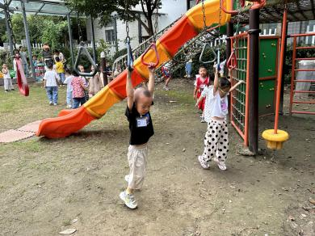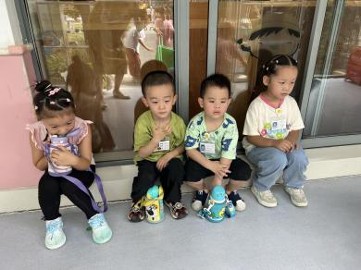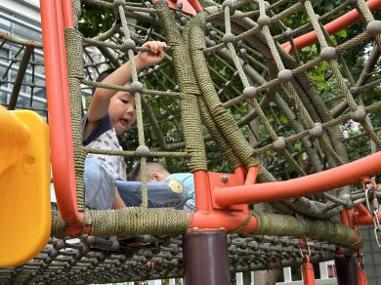

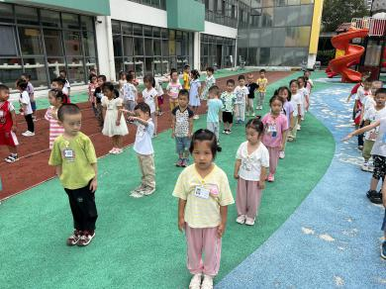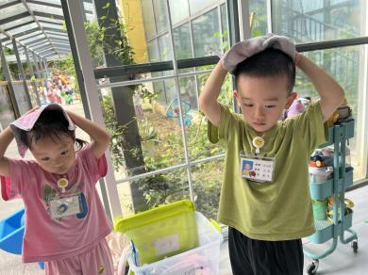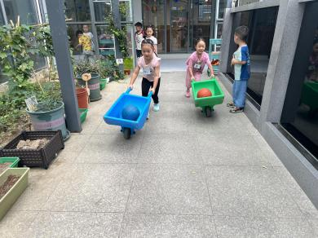

宝贝们都玩的很开心，今天的天气也比较热，家长们可以为宝贝们准备吸汗巾和温水哦！

1. 点心时间

户外活动结束后，我们喝了酸牛奶、吃了小蛋糕，相关的食谱也已经发在了群里，大家可以关注一下哦！

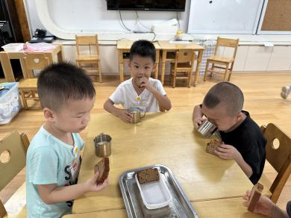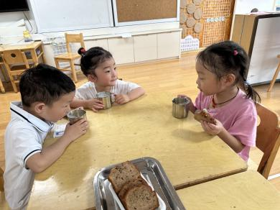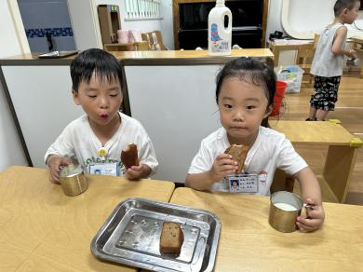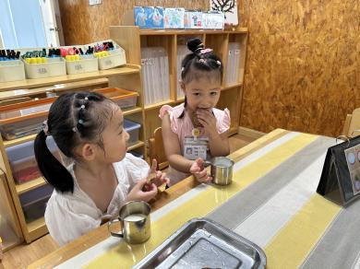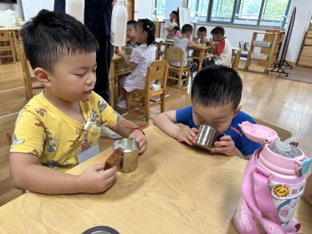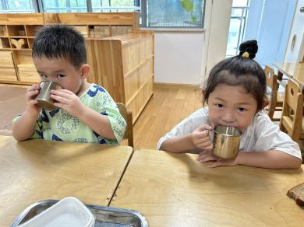

1. 集体活动

今天的集体活动是综合《我想设计的区域》

区域活动是幼儿园的重要活动之一，良好的区域游戏能够让孩子在自主选择、大胆操作和探索中促进身心全面发展。本次活动主要引导孩子通过自主选择、合理规划、小组合作的方式共同规划教室的区域，并鼓励其用较完整的语言进行表述，培养孩子的自主性，以便孩子在熟悉教室区域的基础上更好的参与游戏，感受自我的成长。

孩子们对于区域游戏是比较熟悉的，且已经积累了相关经验，他们知道区域的位置，了解区域规则，熟悉区域内各种材料的使用方法，但是过去一年的区域游戏大多以成人设计为主，每个区域的设计也缺少与孩子的互动，为了发展孩子的自主性，真正把游戏交给孩子，所以开展了本次活动。

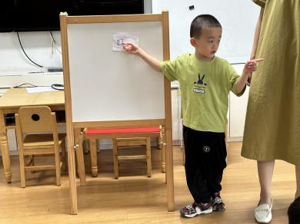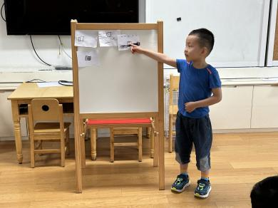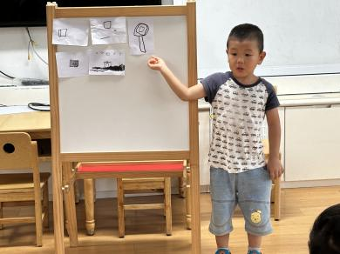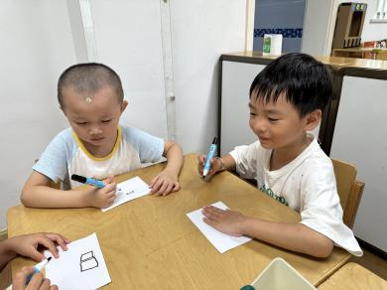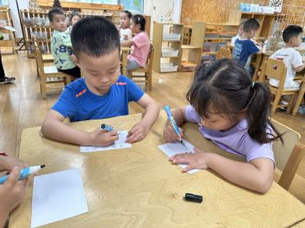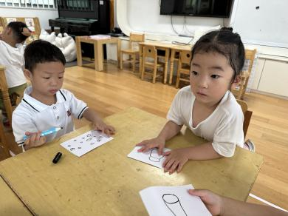

1. 温馨提示

1.入园时间：8:05——8:15，离园时间：第一批15:39 第二批16:39，放学地点2号门，请大家与负责接送的人员沟通好时间哦！

2.明天我们要开展科学活动《直直的筷子》，请小朋友每人带一双筷子。